湖南新闻奖组织报送参评作品推荐表

|  |  |  |  |  |  |  |
| --- | --- | --- | --- | --- | --- | --- |
| 作品标题 | 新闻转载如何避免侵犯犯罪嫌疑人的名誉权  ——基于《民法典》“合理核实义务”的思考 | | 参评  项目 | | 新闻论文 | |
| 体裁 | |  | |
| 语种 | | 汉语 | |
| 作 者  （主创人员） | 谭明 | 编 辑 | 黄佳君 | | | |
| 刊播单位 | 《新闻潮》 | 首发日期 | 2021年5月28日 | | | |
| 刊播版面  (名称和版次) | 现象研究25-27页 | 作品字数  （时长） | 2729字 | | | |
| 作品网址链接 | https://kns.cnki.net/kcms/detail/detail.aspx?dbcode=CJFD&dbname=CJFDLAST2021&filename=XWCY202105010&uniplatform=NZKPT&v=2EhugVwwQv9aMJn5TTIDwWoP9jBZpsojnDlfUJ-EDUilDP6N1SUakMUyvr3N_eA1 | | | | | |
| 采编过程  作品简介 | 转载媒体囿于海量信息、地域限制、核实能力等因素持续转载可能性偏低较之原创媒体有更大的名誉侵权风险，向来是媒体名誉侵权的“重灾区”。笔者深度挖掘所在报社涉及的“徐健缤名誉侵权案”的研究价值，站在转载媒体审核义务的角度，基于《民法典》规定的“合理核实义务”进行思考，提出了新闻转载中避免侵犯犯罪嫌疑人名誉权的三项基本策略，即：考量报道内容与“特定人”关联的必要；考察信息来源是否具有权威性；恪守无罪推定的原则。建议针对性、可操作性强。 | | | | | |
| 社会效果 | 论文在广西日报社主办的新闻学术刊物《新闻潮》2021年5月刊上发表，并获得该刊当期的封面推荐。该论文在中国知网上的下载量已超过140次。 | | | | | |
| 推荐理由 | 该论文采用案例分析法，结合新颁布的《民法典》，总结和发掘规律，提出较好的应对策略，观点突出、实践性强，具有很好的指导意义，也起到了对《民法典》宣传的积极作用。同意推荐。  签名： （盖单位公章）  2022年 月 日 | | | | | |
| 报送意见 | 签名： （盖单位公章）  2022年 月 日 | | | | | |
| 联系人(作者) | 谭明 | | | 手 机 | | 13786610160 |
| 地 址(作者) | 湖南省常德市武陵区柳叶大道1089号常德日报社 | | | 邮 编 | | 415000 |

二维码：

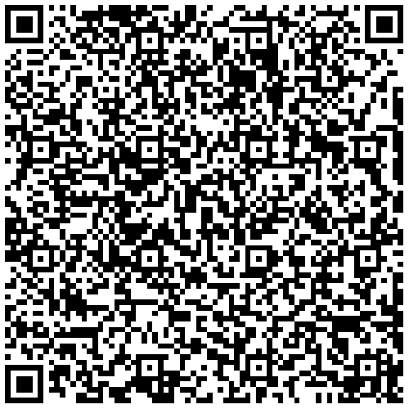

新闻转载如何避免侵犯犯罪嫌疑人的名誉权